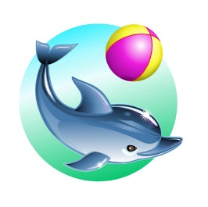



Внимание

Муниципальное автономное дошкольное образовательное учреждение

**«Центр развития ребенка - детский сад №2 «Дельфин»**



РИТМ

Моторика

Пространственная ориентировка

СБОРНИК УПРАЖНЕНИЙ НЕЙРОДЕФЕКТОЛОГИЯ

Модифицировала:

Математические представления

учитель- дефектолог: Шмакова Г.Г.

Двуручная координация

Предисловие

В сборнике «Нейротетрадь» представлен комплекс упражнений для гармоничного развития высших психических функций.

Предложенные для выполнения задания находятся на стыке прикладных разделов нейропсихологии и коррекционной педагогики. Задания носят как двигательный, так и графический характер.

Развитие мозговых структур и функций всегда происходит комплексно и взаимосвязано, именно поэтому так важно развивать не одну конкретную функцию, а общие базовые способности. Только системные многофункциональные тренировки позволят равномерно развиваться всем высшим психическим функциям.

Более того, такой подход позволяет детям с различными доминантными системами и восприятием выполнять задания, опираясь на комфортные для них стимулы. А использование в упражнениях различных анализаторов и двигательных систем позволяет задействовать и активизировать наибольшее количество зон мозга.

Таким образом, выполняя задания из данного сборника, ребенок получает всестороннее развитие.

Если же при выполнении каких-либо заданий возникают сложности, затруднения — это повод обратиться к специалисту и уделить отдельное внимание развитию той или иной функции.

Задания подойдут как для детей норматипичного развития в возрасте 5-7 лет, так и для детей с теми или иными проблемами в развитии различного возраста.

Заниматься по сборнику можно как со специалистом, так и родителям.

В сборнике представлено 14 разделов, в каждом из которых несколько упражнений.

Содержание:

1. Моторика
2. Ритм
3. Сенсорные эталоны
4. Память
5. Логика
6. Графика
7. Двуручная координация
8. Внимание
9. Зрительно-моторная координация
10. Межполушарное взаимодействие
11. Пространственная ориентировка
12. Математические представления
13. Шифрование
14. Нейромоторика

**МОТОРИКА**

Общая моторика — это широкий спектр базовых движений: ходьба, бег, движения глазами, языком, головой и т.д.

Почему это важно?

Совершенствовать общую (крупную) моторику необходимо для более плавных, координированных и легких движений, для

более согласованных действий в пространстве и для лучшей активности головного мозга.

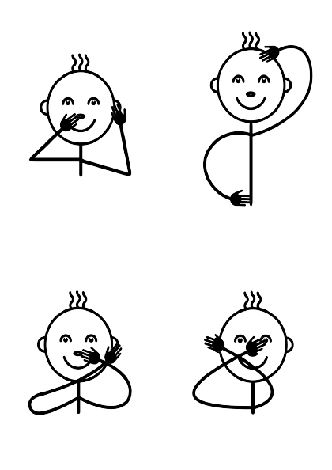Задание:

Повтори позу (задание нужно выполнить зеркально).

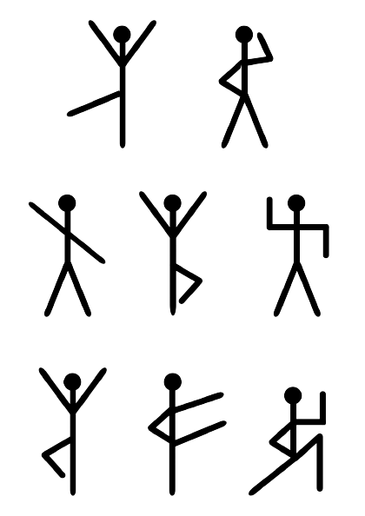

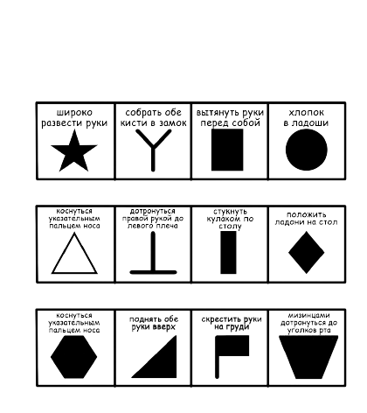**РИТМ**

Ритм — это равномерное и точное чередование звуков, движений; выполнение определенной задачи в четкий промежуток времени

Почему это важно?

От чувства ритма зависит развитие речевых навыков ребенка. Слоговая структура слова — это ритм, который нужно освоить и воспроизвести. Темп речи играет важную роль в ее формировании и восприятии.

Ритм это и есть последовательное чередование выделенных элементов речи, имеющих смысловое или вы¬разительное значение.

Задание: Упражнение выполняется двумя руками.

Каждая фигура в схеме обозначает определенное действие. Задача - воспроизвести ритмический рисунок.

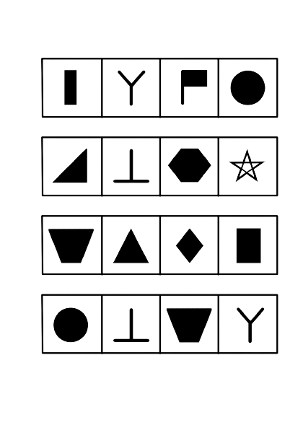

Задание: Упражнение выполняется одной рукой, затем другой и только потом двумя руками вместе.

Каждая фигура в схеме обозначает определенное действие.

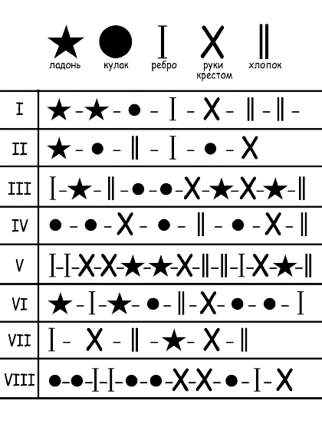Задача - воспроизвести ритмический рисунок.

# СЕНСОРНЫЕ ЭТАЛОНЫ

Сенсорные эталоны – это образцы и свойства предметов, общепринятые эталоны предметов, такие как форма, цвет, величина и т.д.

Почему это важно?

Сенсорное развитие ребенка – это развитие его восприятия и формирование представлений о свойствах предметов и различных явлениях окружающего мира.

Необходимо предоставить ребенку для восприятия как можно больше разнообразных сенсорных впечатлений. А также обучить его перцептивным действиям – осматриванию, выслушиванию, ощупыванию, опробыванию и т.д.

Задание:

Закрась все маленькие квадраты- желтым, большие квадраты- зелёным, маленькие круги- красным и большие круги- синим.

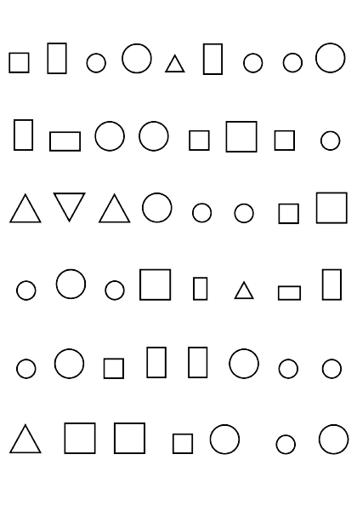

**ПАМЯТЬ**

Память — это способность накапливать, хранить и воспроизводить информацию.

Почему это важно?

Память является основой психической деятельности. Без нее невозможно понять основы формирования поведения, мышления, сознания, подсознания. Многими исследователями память характеризуется как “сквозной” процесс, обеспечиваю¬щий преемственность психических процессов и объединяющий все познаватель¬ные процессы в единое целое. С помощью памяти формируются представления о воспринятых ранее предметах или явлениях. Память позволяет использовать эти понятия в будущих действиях, поведении.

Задание:

Ребенку предлагается внимательно посмотреть на картинку (верхнюю) в течение нескольких секунд и запомнить изображения не ней.

Далее картинку- образец убираем и предлагаем ребенку показать или назвать те картинки, которые были в исходном образце.

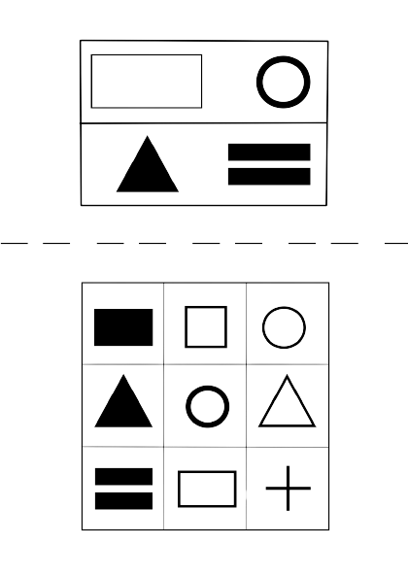

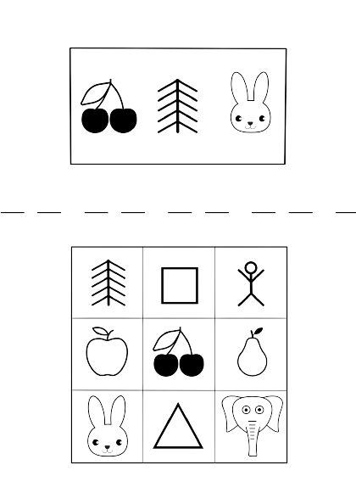

# ЛОГИКА

Логика — это системная психическая функция, отображающая объективные законы и управляющая истинными выводами для получения достоверных знаний.

Почему это важно?

Опираясь на достоверные данные и анализируя их, мы делаем умозаключения.

Основной задачей логики как науки является поиск ответа на вопрос об истинности или ложности умственных рассуждений, умозаключений и выводов, а также об условиях получения правильного знания в результате применения логических операций мышления. Логика – это тот же конструктор, только в роли болтов и гаек выступают тезисы и выводы.

Задание:

Внимательно посмотри на каждый ряд. В фигурах присутствует определенная закономерность. Какой фигуры не хватает на 3 ряду? В 4 ряду?

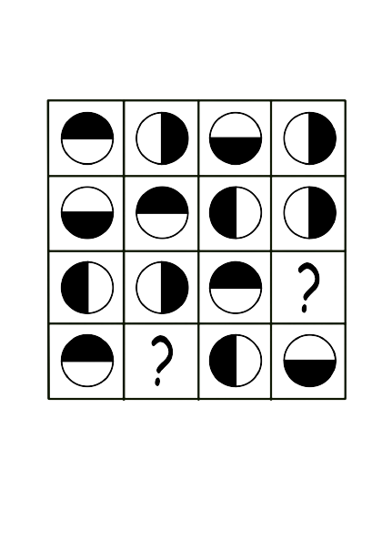

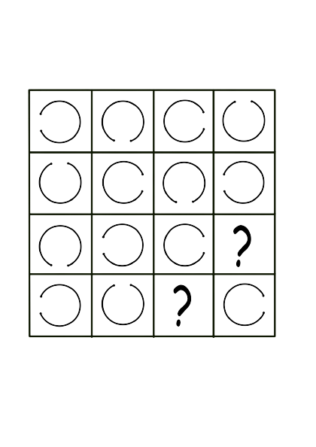

Здание:

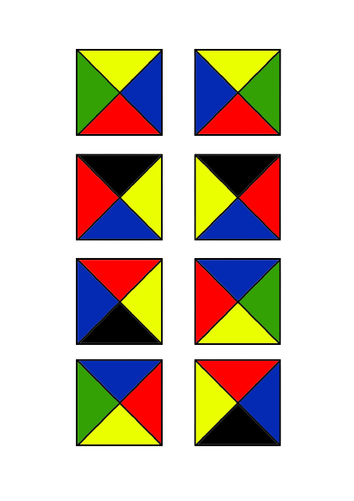Поставь фигуру (квадрат) на поле так, чтобы каждая сторона совпадала по цвету с

соседней фигурой

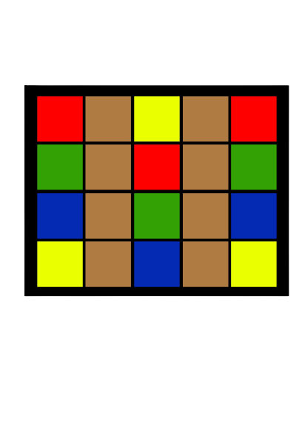

# ГРАФИКА

Графика — это совокупность всех средств письменности, владение письменными принадлежностями.

Почему это важно?

Графические навыки – одни из ключевых навыков, которые необходимы детям при выполнении заданий практически во всех образовательных областях: это и точные науки и творческая деятельность. Это и способность передать свои мысли, эмоции, знания с помощью символов или текста.

Кроме того, графическая деятельность напрямую связана с мелкой моторикой, а мелкая моторика- с развитием интеллекта.

Задание:

Внимательно посмотри на картинки. На какой строке фигуры становятся больше, а на какой меньше? Дорисуй.

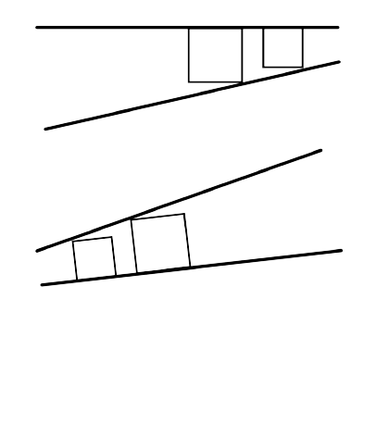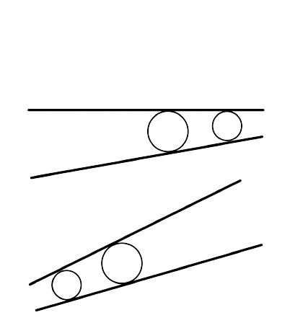

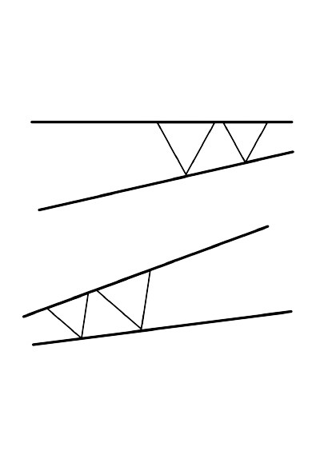

**ДВУРУЧНАЯ КООРДИНАЦИЯ**

Двуручная координация — это способность синхронно и согласованно выполнять определенную двигательную задачу двумя руками одновременно.

Почему это важно?

Двуручная координация требуется в повседневной жизни для совершения простых бытовых актов, а также важна для формирования межполушарного взаимодействия- согласованной работы правого и левого полушария головного мозга.

Задание:

1. Закрась правую половину фигуры красным, а левую- синим цветом. Действуем двумя

руками одновременно.

1. Обведи листья двумя руками одновременно: левую половину- левой рукой, а правую- правой. Задание выполняем двумя руками

одновременно.

Обрати внимание на цвет каждого листочка!

1. Все крестики соедини одной линией левой рукой, а все точки- правой .Задание выполняем двумя руками одновременно.

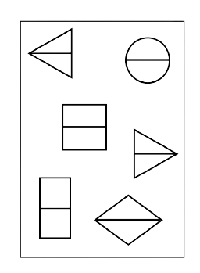

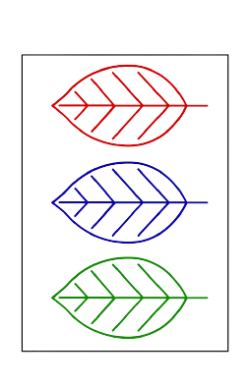

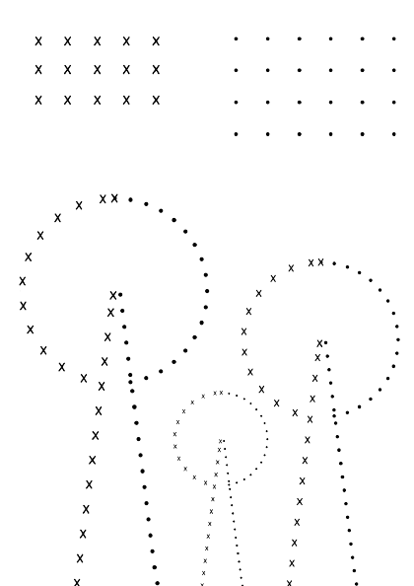

# ВНИМАНИЕ

Внимание — это избирательная направленность и сосредоточенность сознания на каком-либо предмете, явлении или действии.

Почему это важно?

Без должного уровня внимания невозможно качественно выполнить какое-либо задание, будь это прописи, счет или чистка зубов.

Любая деятельность требует от нас определенного уровня сосредоточения в данный конкретный момент времени.

Умение контролировать, распределять, переключать внимание- один из важнейших жизненных навыков.

Задание:

Внимательно посмотри, как обведены или зачеркнуты фигуры в примере. Сделай также со всеми фигурами на поле.

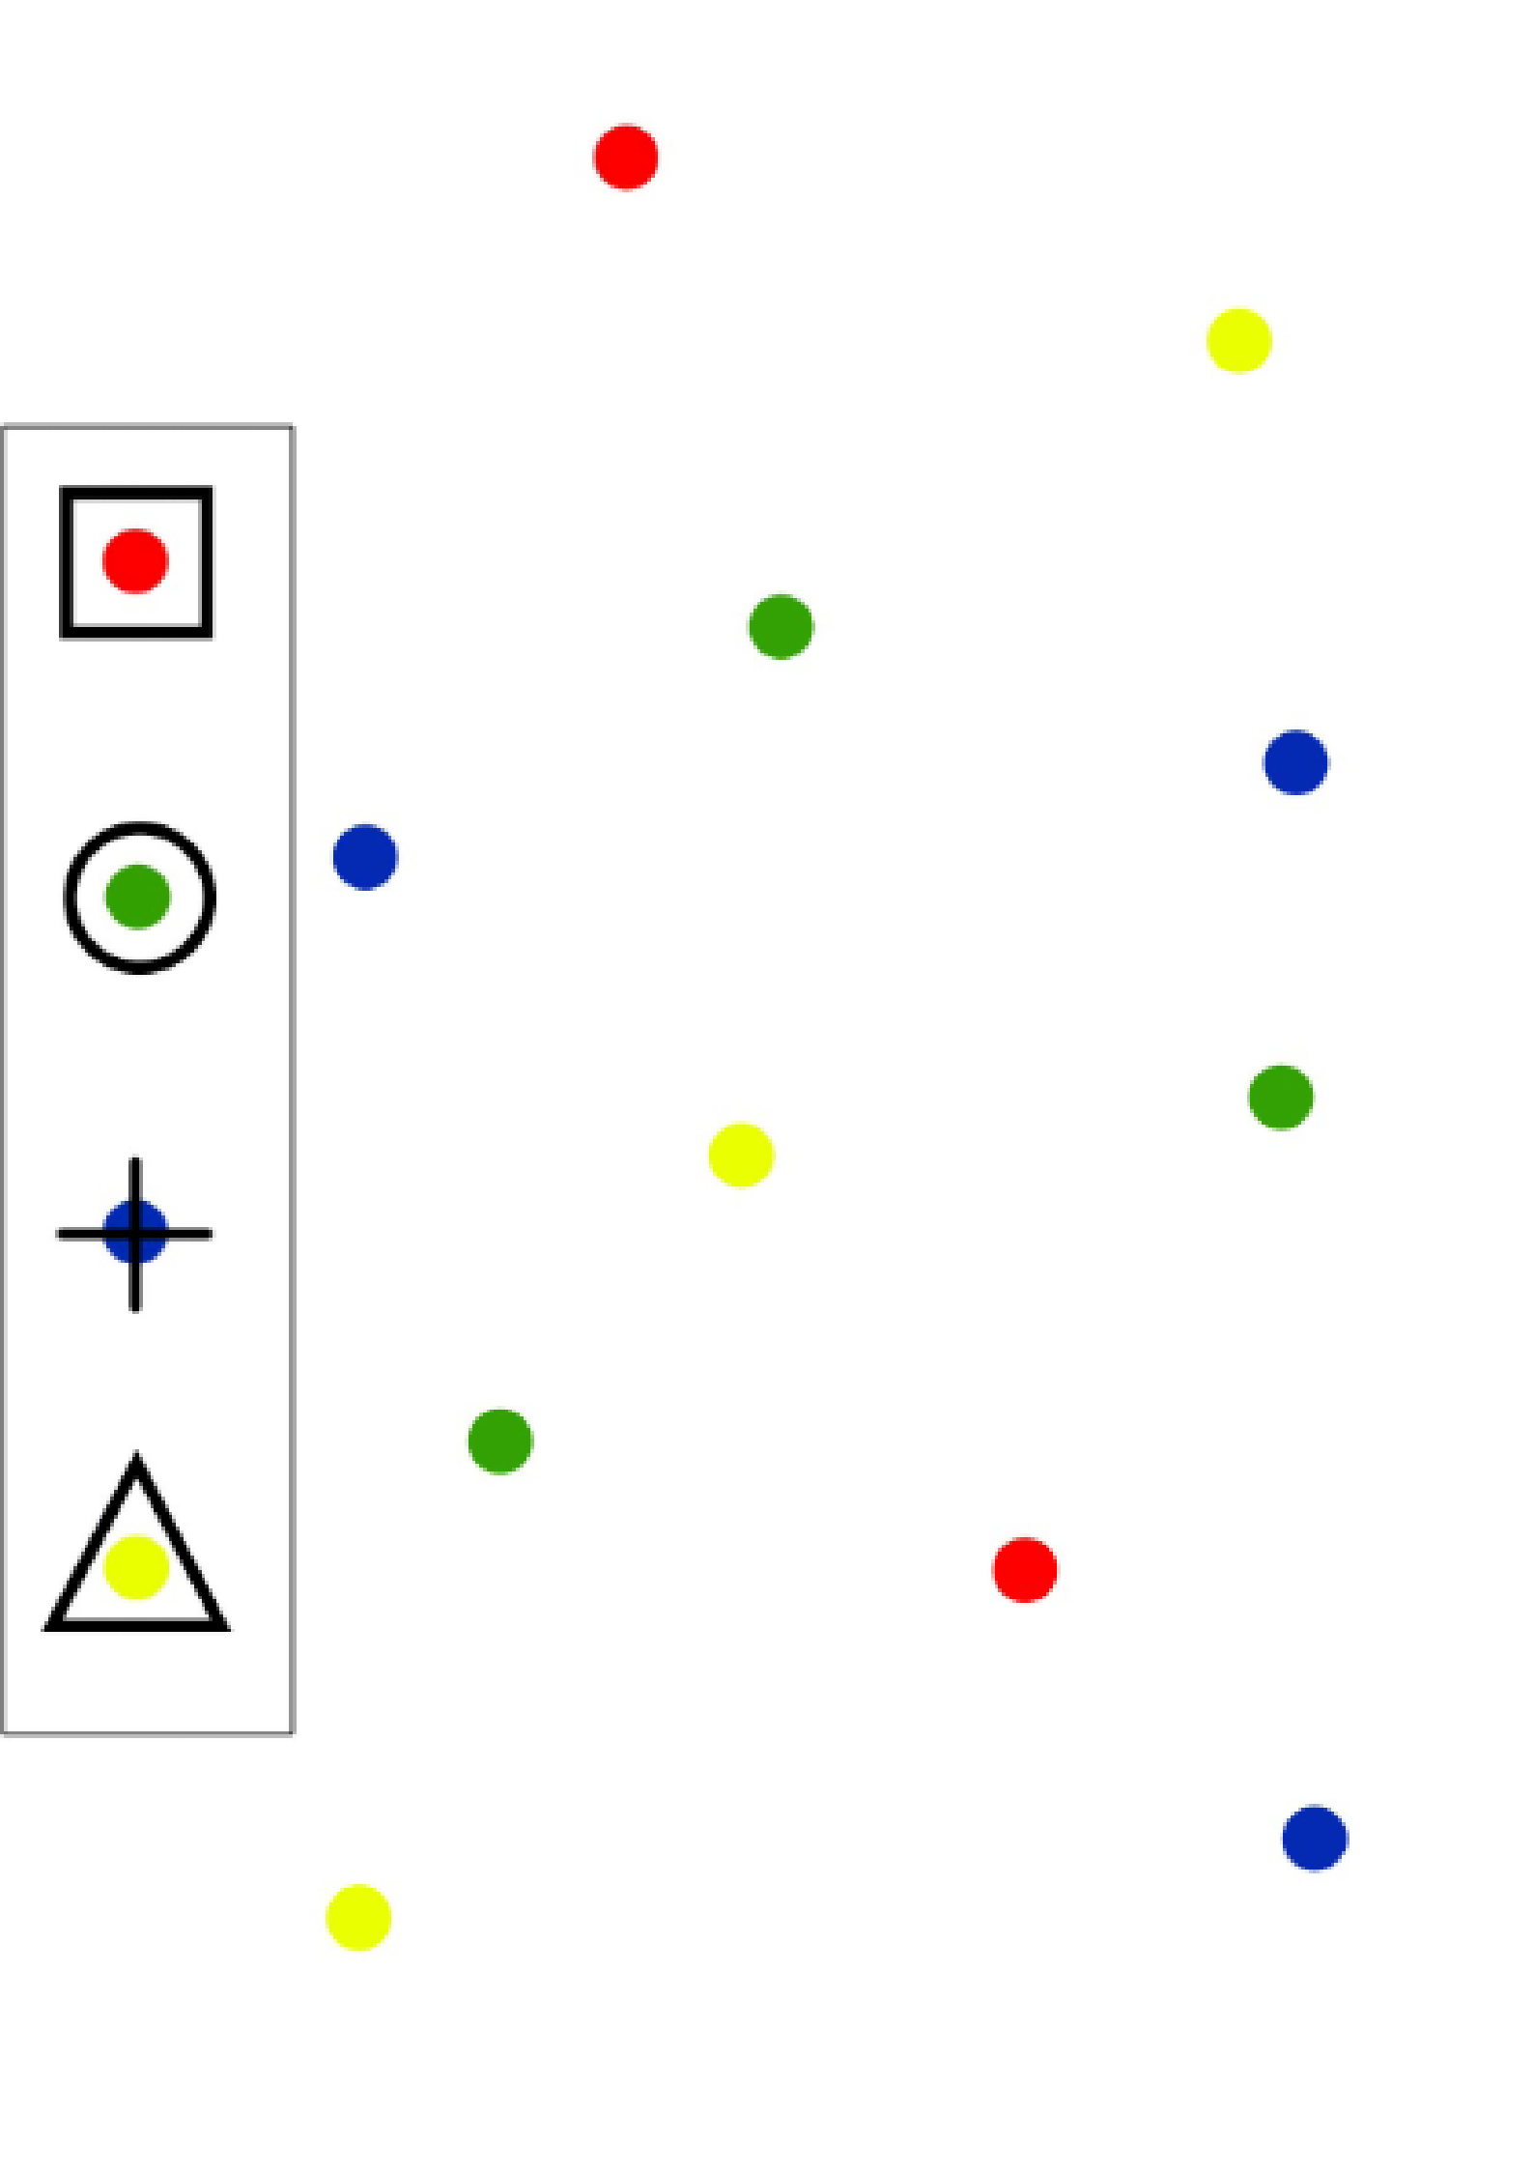

Здание:

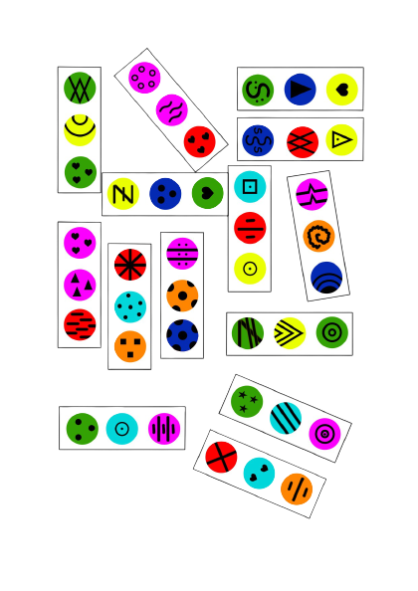Найди одинаковые пары карточек на

рис. 1 и рис. 2

рис. 1

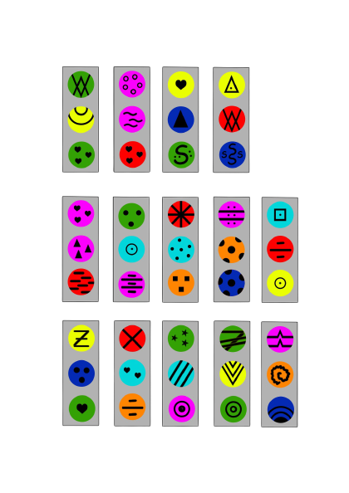

рис. 2

**ЗРИТЕЛЬНО-МОТОРНАЯ КООРДИНАЦИЯ**

Зрительно-моторная координация — это согласованная работа зрительного анализатора (глаз) и рук при выполнении каких- либо задач, действий.

Почему это важно?

При выполнении графических заданий, а также бытовых действий важна не только сформированность моторики и функциональность зрительного анализатора, а их согласованная работа. Возможность оценить на глаз расстояние, размер, направление и т.д. и правильно передать, обработать и воспроизвести сигнал.

Зрительно-моторная координация касается не только правильного выполнения графических заданий в школе, она обеспечивает и процесс ходьбы, приема пищи, умывания, одевания и других бытовых навыков.

Задание:

Внимательно посмотри на фигуры слева. Тебе нужно будет начертить такие же фигуры справа. Сначала отметь точки, а уже потом соедини их линией.

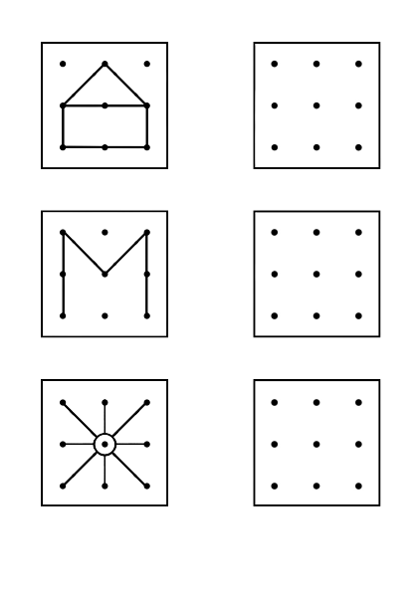

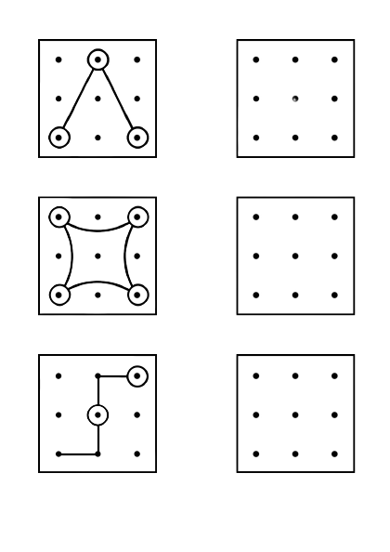

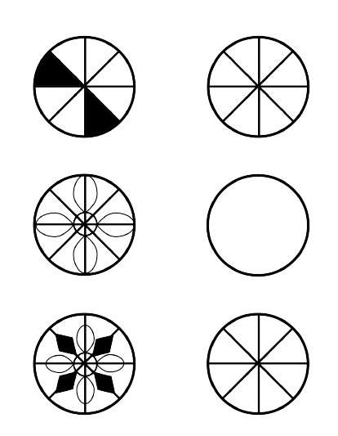Задание: Повтори узор

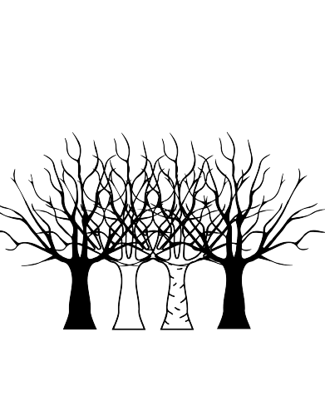Здание:

Нарисуй на ветках березы- листья

На ветках белого дерева- груши На ветках чёрных деревьев- яблоки

**МЕЖПОЛУШАРНОЕ ВЗАИМОДЕЙСТВИЕ**

Межполушарное взаимодействие — это механизм согласованной и слаженной работы правого и левого полушария головного мозга, образующий целостно работающую систему.

Почему это важно?

Целостная работа головного мозга осуществляется двумя полушариями одновременно. Однако, «база» функций может быть расположена в правом или левом полушарии. Так, речь- продукт левого полушария, а воображение- правого.

Но только согласованная командная работа двух полушарий может обеспечить деятельность всех процессов на должном уровне. Именно поэтому связь между полушариями и их синхронное включение в деятельность нужно тренировать.

т постоянное чередование не только рук, но и пальцев на красном и синим кругах.

Задание:

Выполняем двумя руками одновременно.

Правая рука изначально на синем, левая- на красном. Затем меняем руки (скрещиваем) так, что правая рука- на красном, левая- на синем.

Количество кругов= количество пальцев.

Например,

На первой строчке мы ставим один палец левой руки на красных круг, два пальца правой руки- на синей. Затем скрещиваем руки и ставим один палец правой руки на красный круг, а два пальца левой- на синий.

Таким образом, у нас происходит постоянное чередование не только рук, но и пальцев на красном и синим кругах.

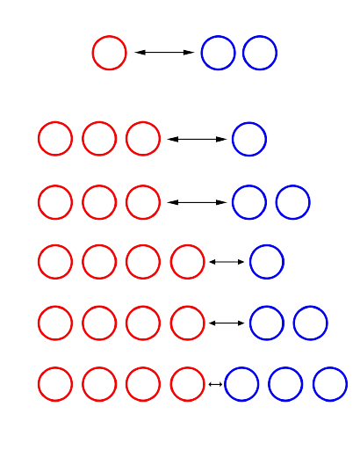

**ПРОСТРАНСТВЕННАЯ ОРИЕНТИРОВКА**

Пространственная ориентировка — это способность человека определять свое положение и характер перемещения в пространстве относительно линии горизонта, вектора силы тяжести и окружающих предметов.

Почему это важно?

Пространственная ориентировка является одним из основных условий взаимодействия организма с окружающей средой. В основе ее лежит функциональное системное взаимодействие зрительного, вестибулярного, проприоцептивного, интероцептивного и других анализаторов.

Задание:

Задание выполняется под жирной линией (на свободном поле).

Нарисуй каждую стрелку в противоположенном направлении. Начать нужно с левого верхнего угла и двигаться по строке вправо.

Например, первая стрелка под чертой будет указывать влево, следующая- вверх, затем вправо и т.д.

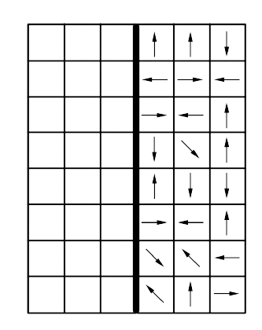

Задание:

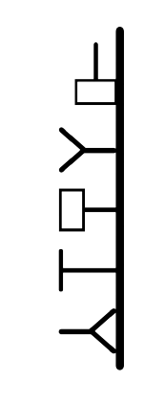Нарисуй каждую фигуру зеркально под линией

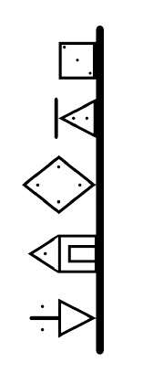

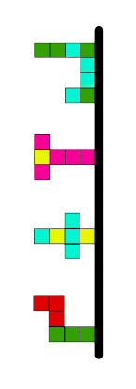

# МАТЕМАТИЧЕСКИЕ ПРЕДСТАВЛЕНИЯ

Математические представления- это элементарные знания о величине, форме, пространстве, времени, количестве, их отношениях и свойствах, необходимые для успешного развития у ребенка научных и житейских понятий.

Почему это важно?

Все то, что нас окружает основывается на математических представлениях, они используются повсеместно. Практически любой социально- бытовой навык требует определенного уровня сформированности математических представлений и именно эти представления можно назвать жизненно важными компетенциями.

Задание:

Обведи в овал несколько точек (от 1 до 6).

Обрати внимание, у каждой цифры свой цвет. Так, одну точку мы обведем синим цветом, три- зеленым, а шесть- желтым.

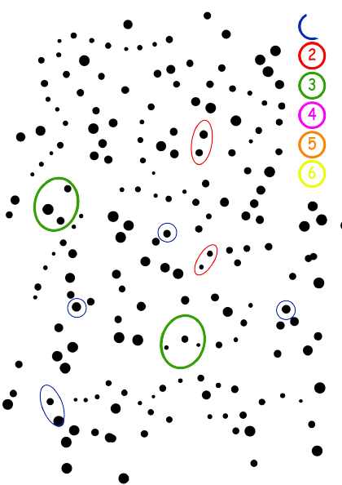1

Задание:

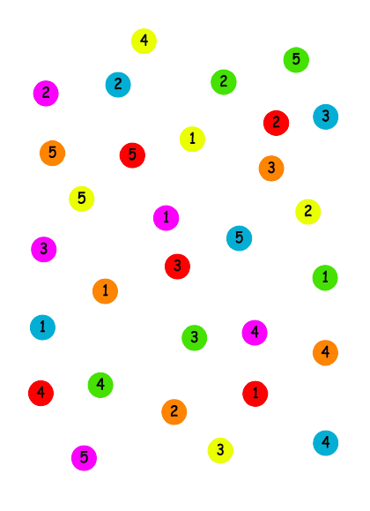Найди одинаковые цифры и соедини их линией

# ШИФРОВАНИЕ

Шифрование — это преобразование информации из одного вида в другой с целью получения определенного результата

Почему это важно?

В мире, который нас окружает, информация не всегда представлена в готовом виде, проста и понятна для восприятия. Для решения некоторых задач требуется совершить ряд мыслительных операций.

Умение разгадать, расшифровать имеющуюся информацию в том числе.

Задание:

Пользуясь квадратным полем с цифрами по вертикали и фигурами по горизонтали, определи, каким цветом нужно закрасить определенные фрагменты матрешки. На пересечении цифры и фигуры ты найдешь необходимый цвет.

На самой матрешке уже представлены ключи к шифровке. Например, 3 и квадрат- это черный цвет и т.д.

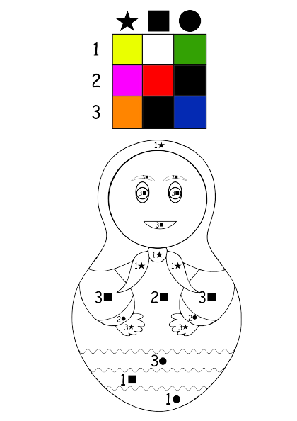

НЕЙРОМОТОРИКА

Нейромоторика — это особый комплекс упражнений мелкой моторики для развития межполушарного взаимодействия, внимания, координации и улучшения работы головного мозга в целом.

Почему это важно?

Вся работа нашего головного мозга осуществляется благодаря одновременной, синхронной и согласованной деятельности двух полушарий. Если связь между правым и левым полушарием недостаточно развита, не налажена, то могут наблюдаться определенные сложности в выполнении даже простых бытовых действий. Выполняя задания двумя руками одновременно (при условии, что у каждой руки свое действие), мы задействуем оба полушария, активизируем нейронные связи и заставляем мозг

«включаться» и функционировать на максимуме.

Задание:

Каждая точка тела обозначена на рисунке цифрами.

Ребенку требуется выполнить ряд моторных заданий (1-8).

Римские цифры обозначают порядок действий, арабские- до какой точки нужно дотронуться. Буквы П и Л обозначают правую и левую руку соответственно.

Например, задание 1.

Действие первое- левой рукой дотронуться до правого уха. Действие второе- правой рукой дотронуться до левого бедра и т.д.

Выполняем все действия из задания несколько раз сначала в медленном темпе, а потом пробуем воспроизвести в быстром.

В заданиях, где на одной строчке прописаны буквы и П, и Л- действия выполнятся двумя руками одновременно.

